# **HEADER**

Logo, slogan…: 820x92px, định dạng .png

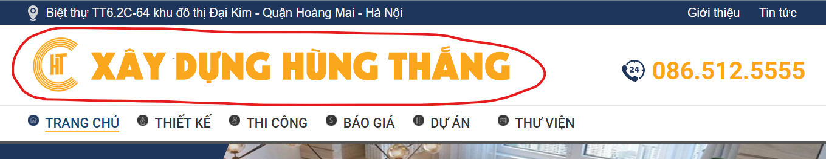

Icon: (thiết kế lại nếu cần) 35x35px, định dạng .png

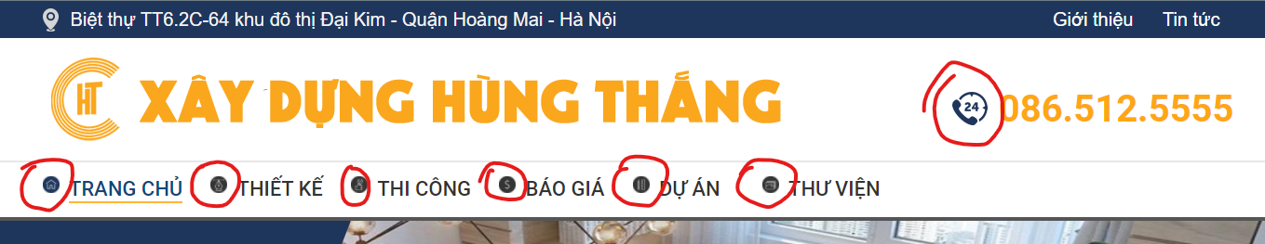

# **TRANG CHỦ**

Banner: 1920x793px, định dạng .jpg

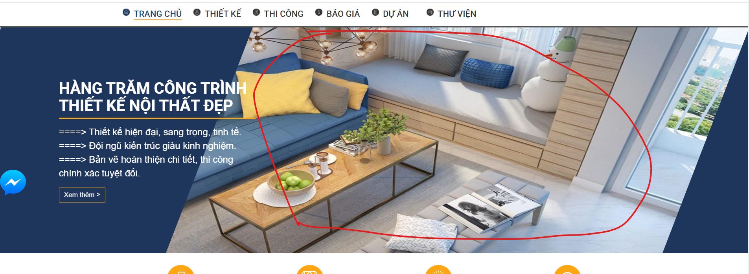

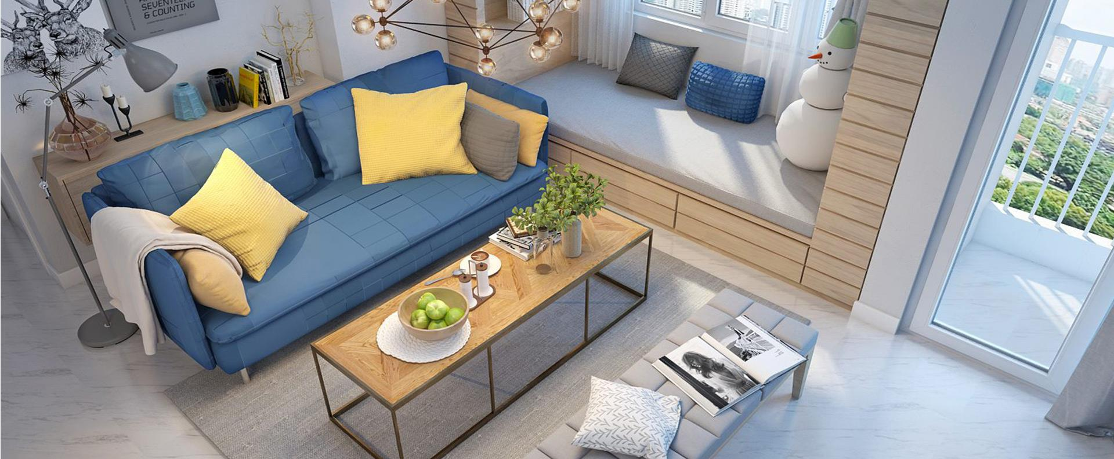

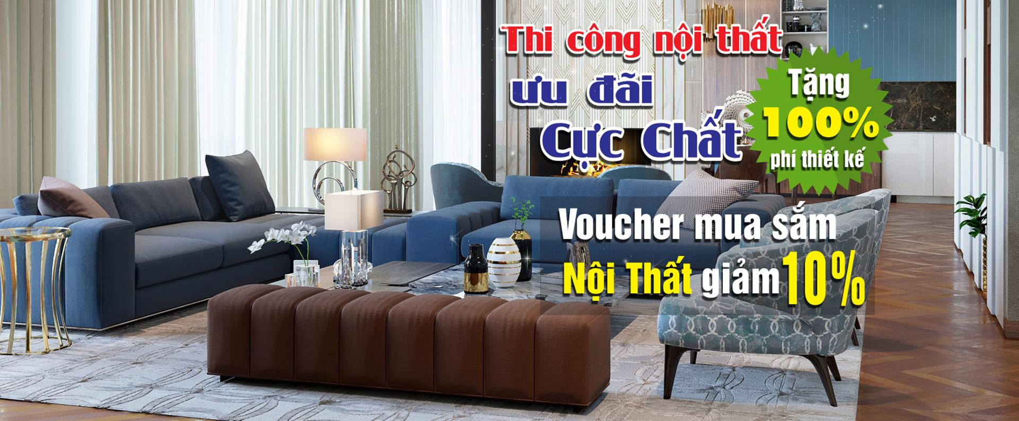

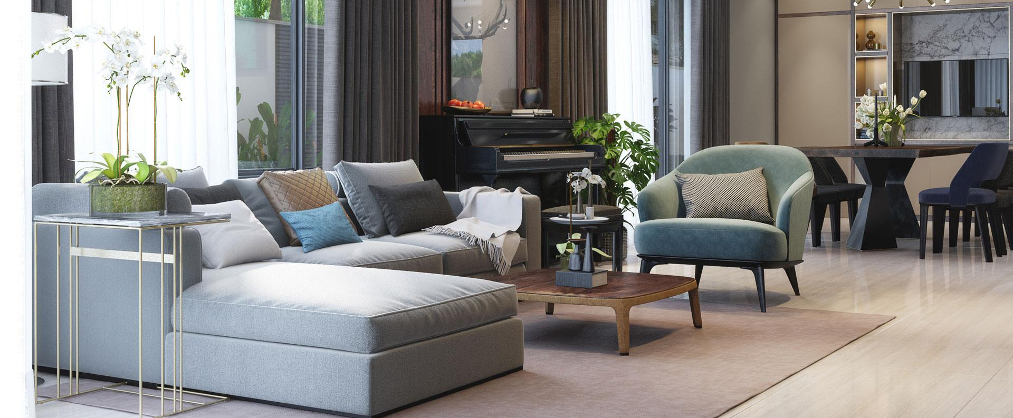

Giới thiệu: nội dung, ảnh chân dung (400x400px), ảnh giới thiệu (400x184px)

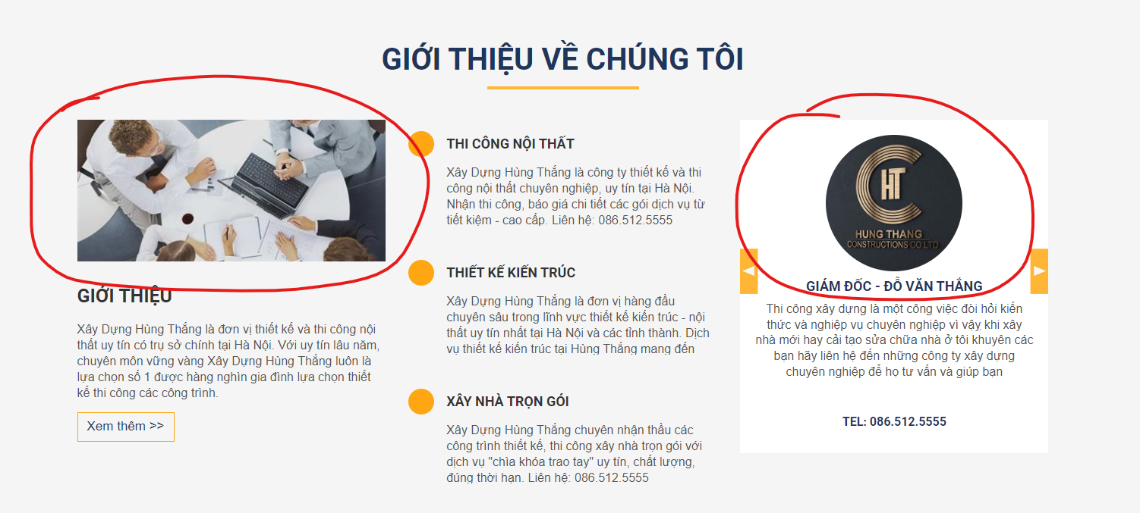

Công trình tiêu biểu: ảnh các công trình (500x333px), nội dung cơ bản của các công trình

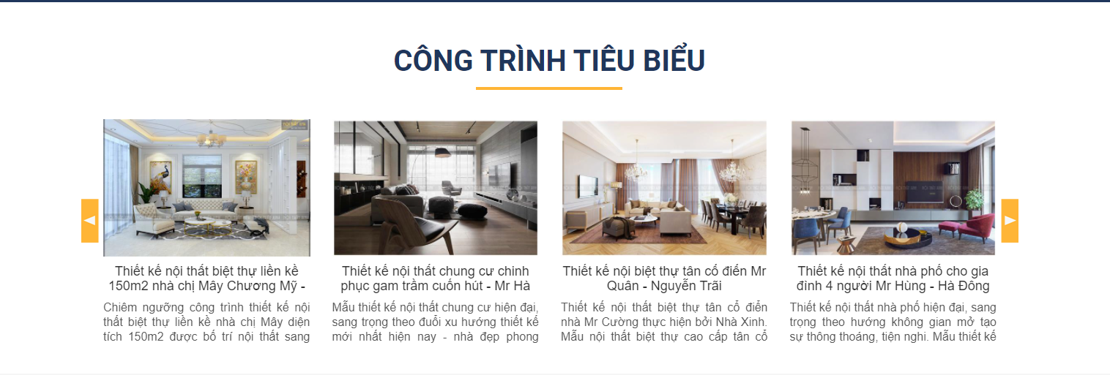

Đánh giá khách hàng: nội dung (cần khoảng 3 người), ảnh khách hàng (380x380px)

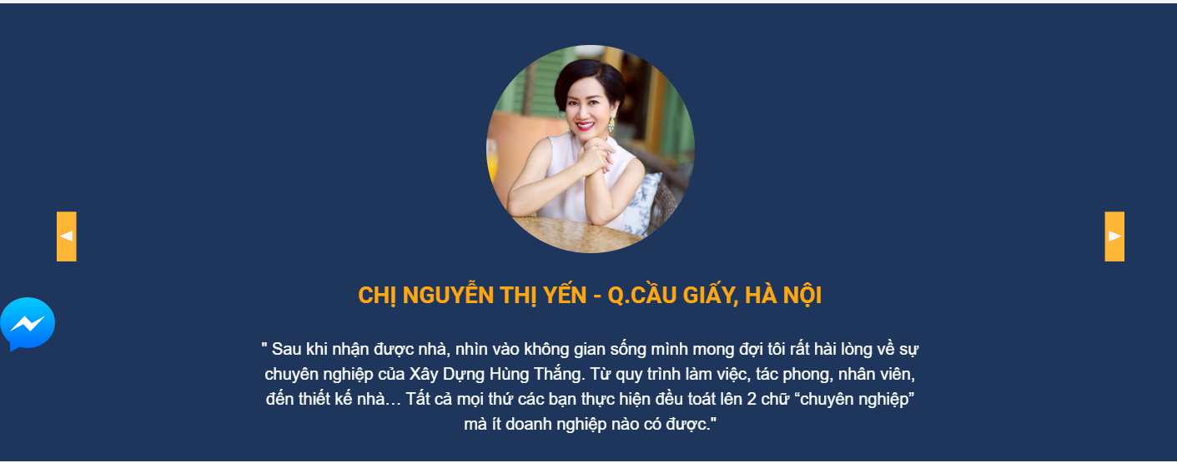

Tin tức: (500x333px) đề xuất hiện tại chưa cần có thể ẩn đã

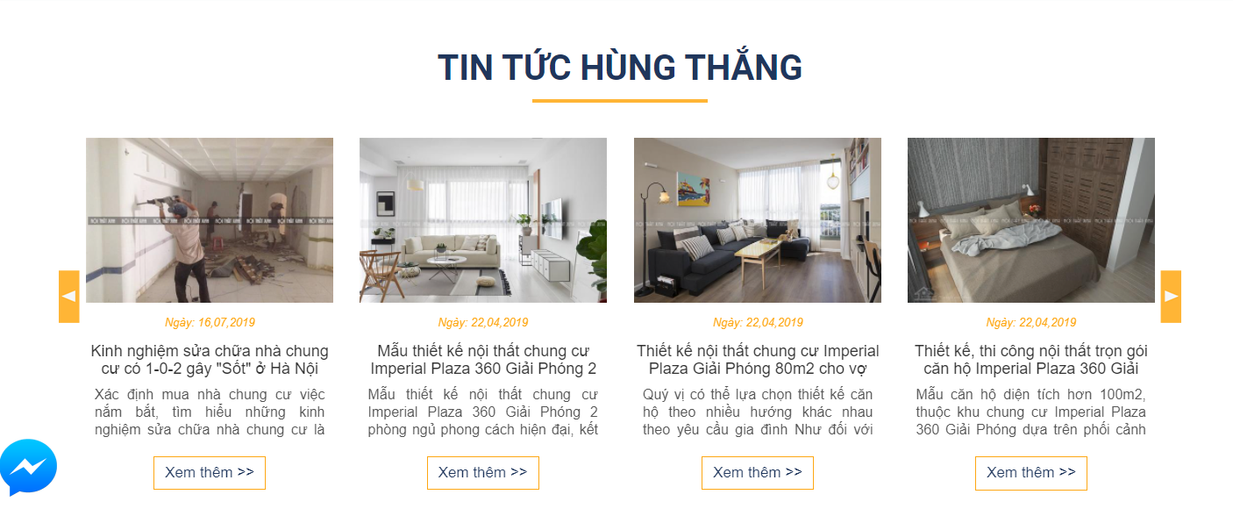

# **THIẾT KẾ**

Banner thiết kế: (1920x455px)

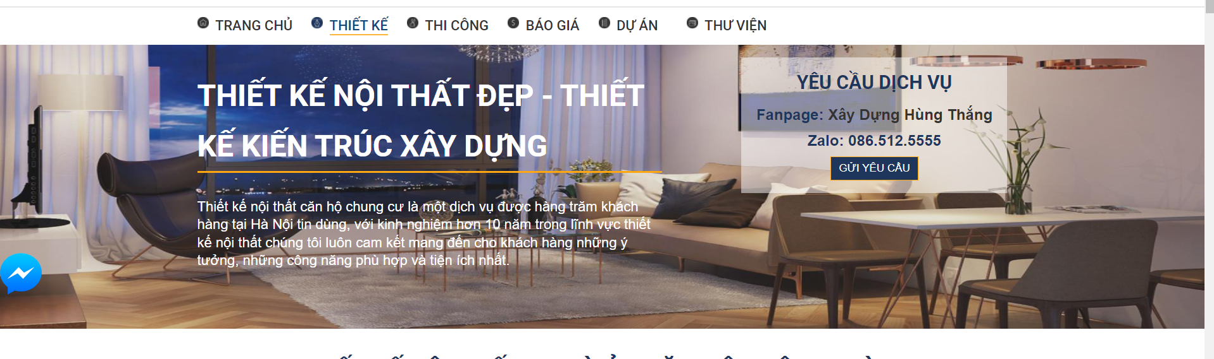

Nội dung: ảnh chiều dài 1920px, còn chiều rộng tùy ý ~500-750px là đẹp

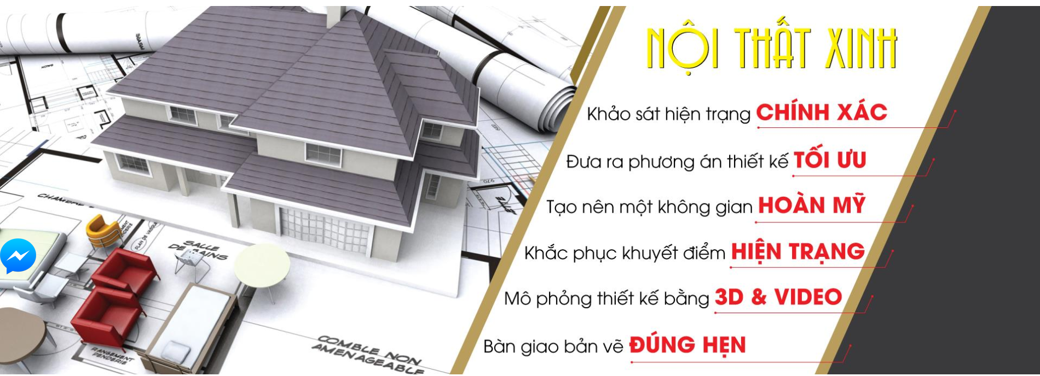



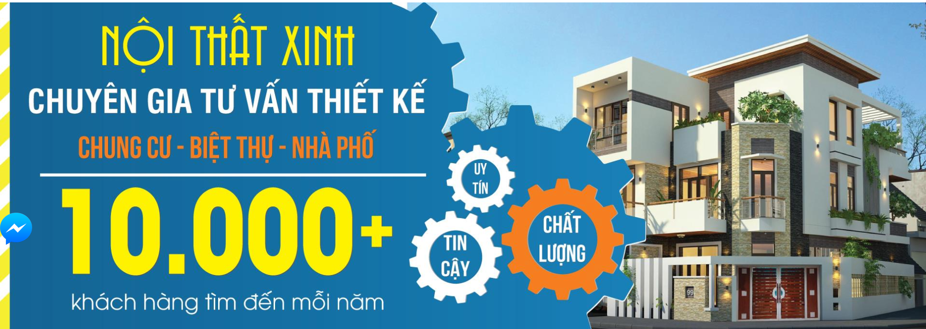

# **THI CÔNG**

Tương tự THIẾT KẾ

# **BÁO GIÁ**

Tương tự THIẾT KẾ

# **DỰ ÁN**

Nội dung khoảng 6 dự án

Ảnh dự án: 500x333px

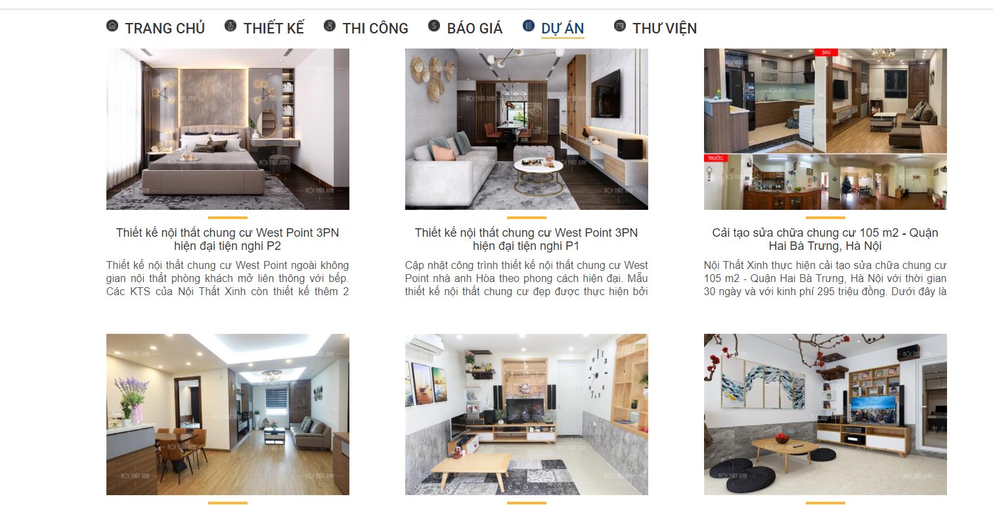

# **THƯ VIỆN**

Đề xuất tạm thời ẩn đi

# **GIỚI THIỆU**

Soạn lại nội dung giới thiệu về Xây Dựng Hùng Thắng, ảnh nếu có (chiều dài 1920px, chiều rộng tùy ý ~500-600px là vừa

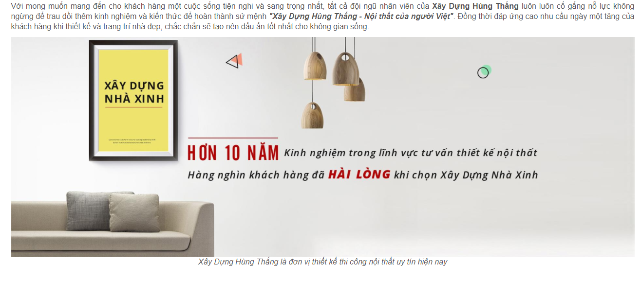

# **TIN TỨC**

Đề xuất tạm thời nên ẩn